Министерство цифрового развития, связи и массовых коммуникаций
Российской Федерации
Ордена Трудового Красного Знамени федеральное государственное бюджетное образовательное учреждение высшего образования
«Московский технический университет связи и информатики»
_____________________________________________________________
Кафедра «Математическая кибернетика и информационные технологии»

ЛАБОРАТОРНАЯ РАБОТА №7
по дисциплине
ПРИКЛАДНЫЕ ИНФОРМАЦИОННЫЕ СИСТЕМЫ

Выполнил:
студентка Передерина Полина Юрьевна
группа БСТ2253
Проверил:
Ассистент Сергеев Андрей Евгеньевич
Оценка_________________________

Дата ___________________________

Москва 2026

Цели работы
Изучить основы языка JavaScript: синтаксис, типы данных, функции, условные операторы и циклы. Научиться манипулировать элементами DOM (Document Object Model) для создания интерактивности на веб-странице.

Задачи
- Реализовать сворачивание и разворачивание статей

Ход работы
JavaScript - язык программирования с динамической типизацией, очень широко распространен в веб-разработке. Сценарии на языке JavaScript загружаются браузером с сервера и выполняются на компьютере пользователя. В JavaScript есть широкие возможности обмена информацией с сервером без перезагрузки веб-страницы. Чаще всего данный язык используется для создания скриптов различных анимаций, манипулирования элементами DOM.
Для просмотра JavaScript-кода веб-страницы, достаточно в панели разработчика браузера Google Chrome (или в аналогичных панелях других браузеров) перейти на вкладку Source и затем выбрать файл, исходный код которого вас интересует.
Скопируем созданный в прошлой лабораторной работе проект в папку lab7, после чего в папке articles/static/ рядом с папкой css/ создадим папку js/. Внутри этой директории создайте файл helloworld.js (Рисунок 1).
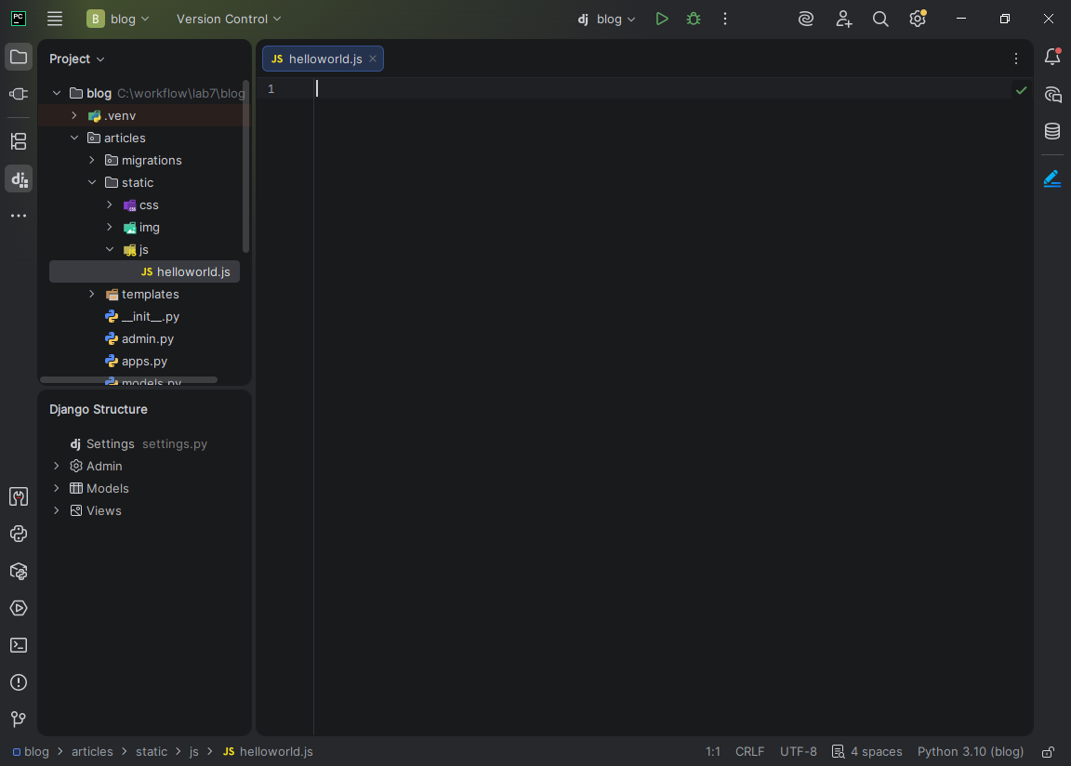
Рисунок 1. Файл helloworld.js
Далее подключим JavaScript-файл к веб-странице. Вставим тег в html-шаблон archive (Рисунок 2). Тег этот может находиться в любом месте файла, только не за пределами базовых тегов и, желательно скрипты подключать ближе к закрывающемуся, потому что таким образом загрузка сценариев не будет мешать загрузке остального, главного контента, такого, как текст, картинки, стили и шрифты.
Запустим проект и перейдем в панель отладчика, там на вкладке Network убедимся, что js-файл есть в списке загруженных файлов (Рисунок 3).
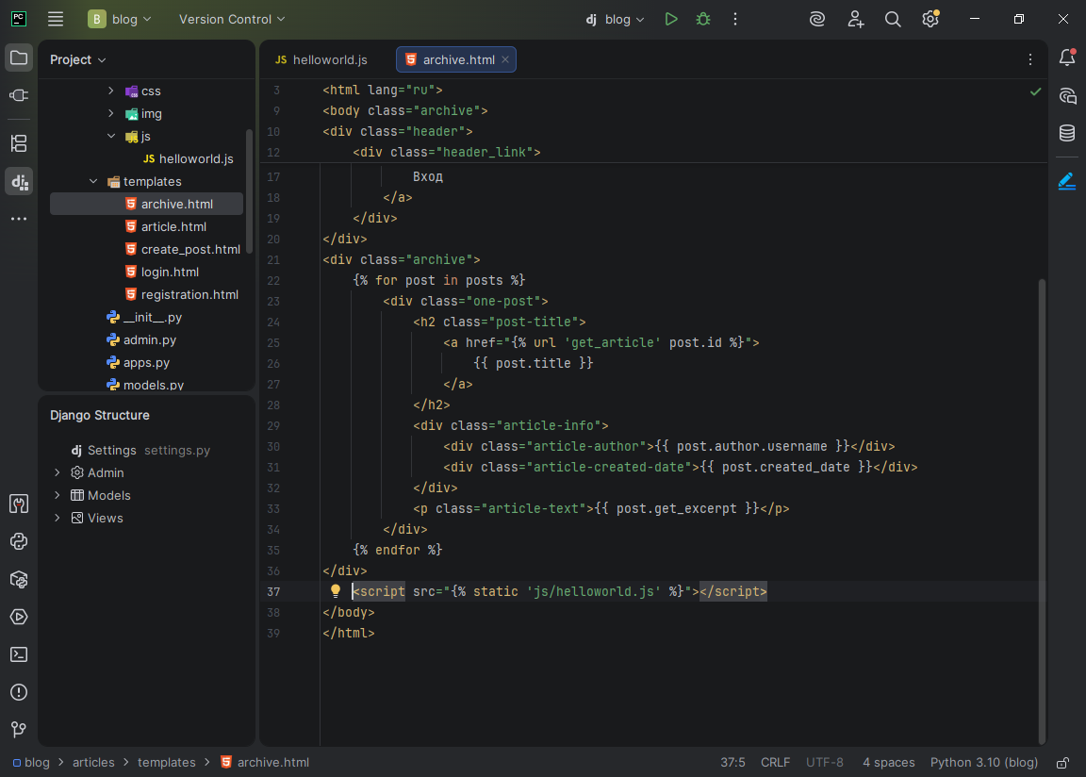
Рисунок 2. Подключение JavaScript-файл к веб-странице
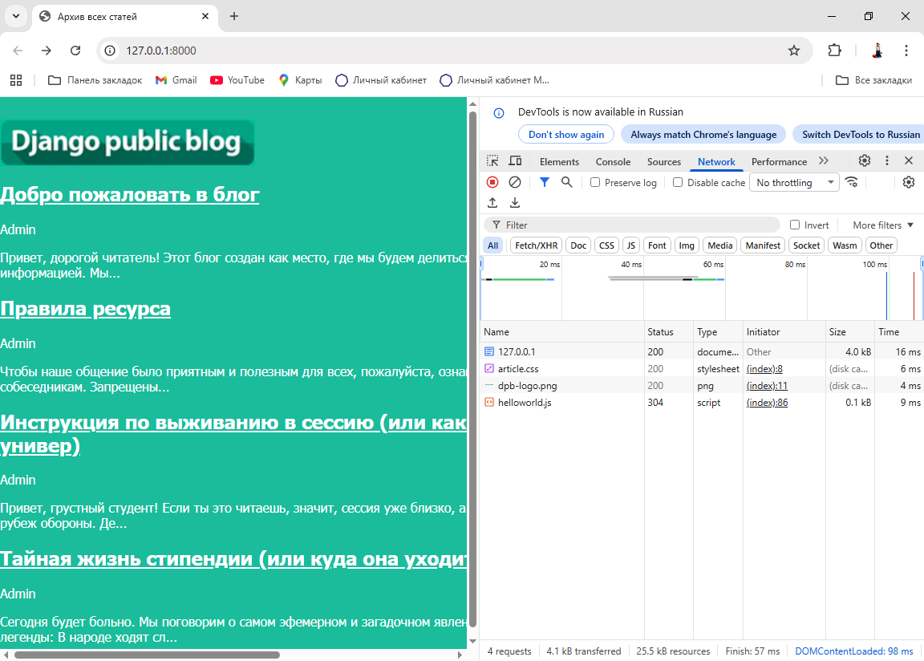
Рисунок 3. Панель отладчика
Создадим небольшой список студентов (Рисунок 4). Для объявления переменных используется оператор const. ОН используется для переменных, которые не будут переназначаться (например, массивы, объекты, константные значения).
Далее командой console.log() на вкладке Console в режиме разработчика посмотрим значение переменной. Сначала свернутый вариант массива (Рисунок 5), затем развернем его (Рисунок 6-7).
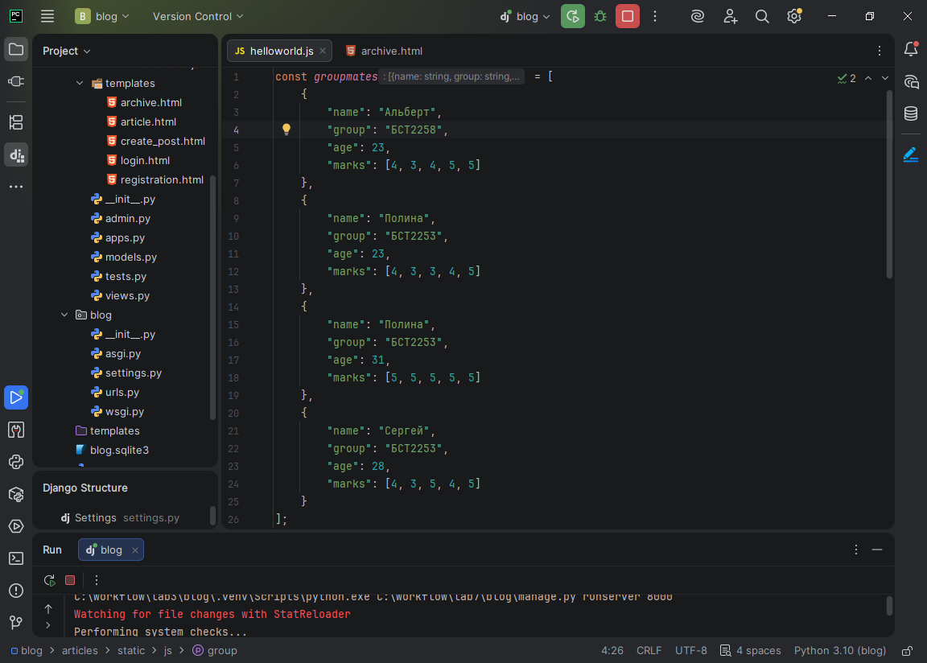
Рисунок 4. Список студентов в helloworld.js
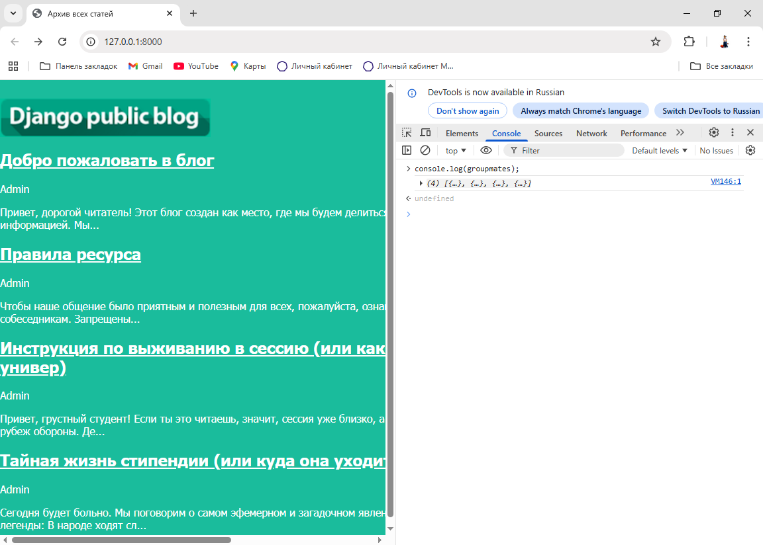
Рисунок 5. Свернутый вывод команды console.log(groupmates)
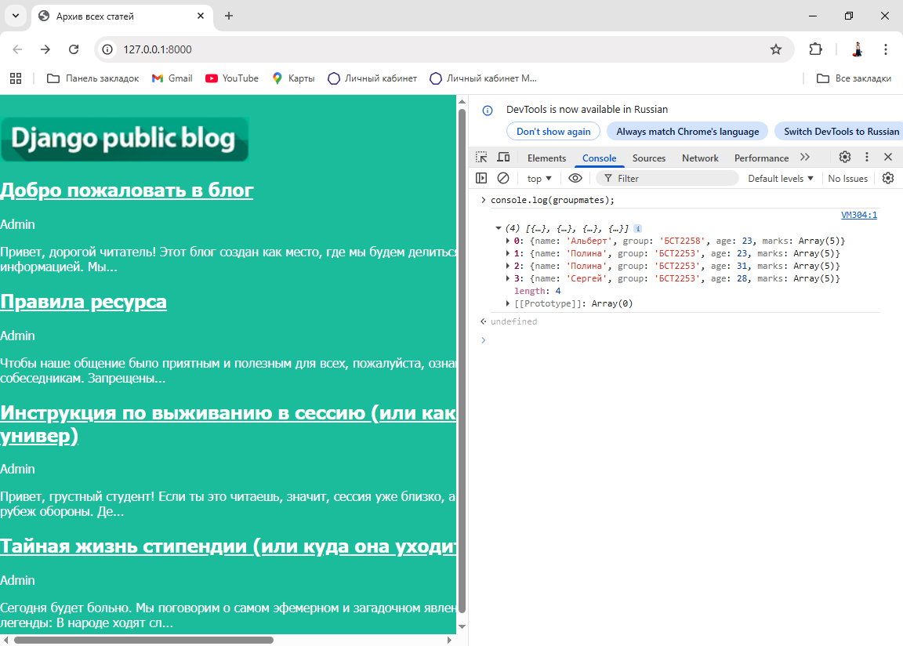
Рисунок 6. Развернутый вывод команды console.log(groupmates)
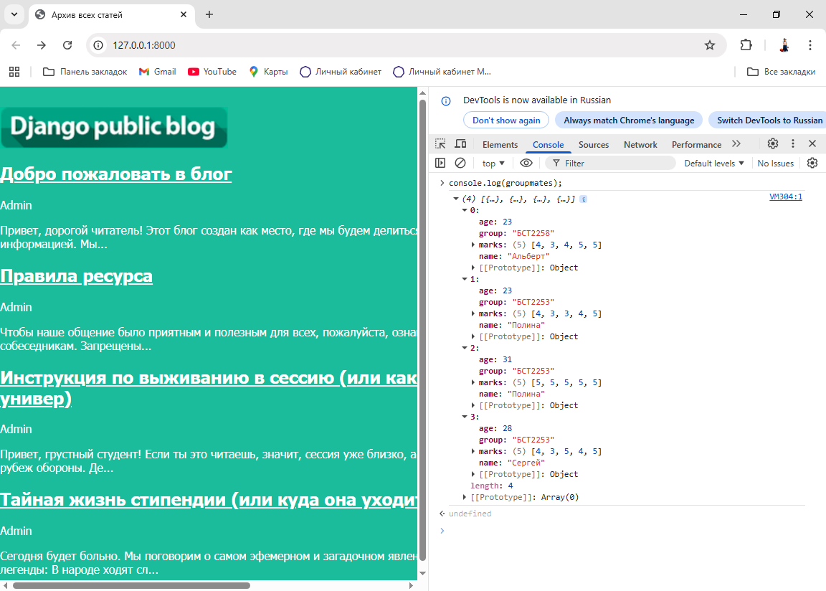
Рисунок 7. Развернутый вывод команды console.log(groupmates)
Создадим функцию, которая будет выводить в виде таблицы содержимое массива groupmates (Рисунок 8) и посмотрим, как это выглядит в режиме разработчика (Рисунок 9). Язык JavaScript не имеет собственных средств форматирования строки через добавление пробелов, поэтому была реализована новая функция rpad(). Затем была создана функция printStudents, которая и выводит список всех пользователей.
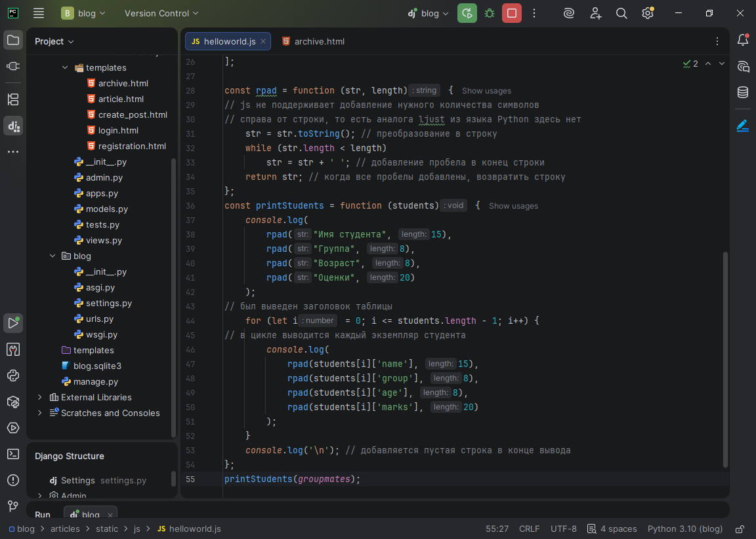
Рисунок 8. Функция для вывода таблицы
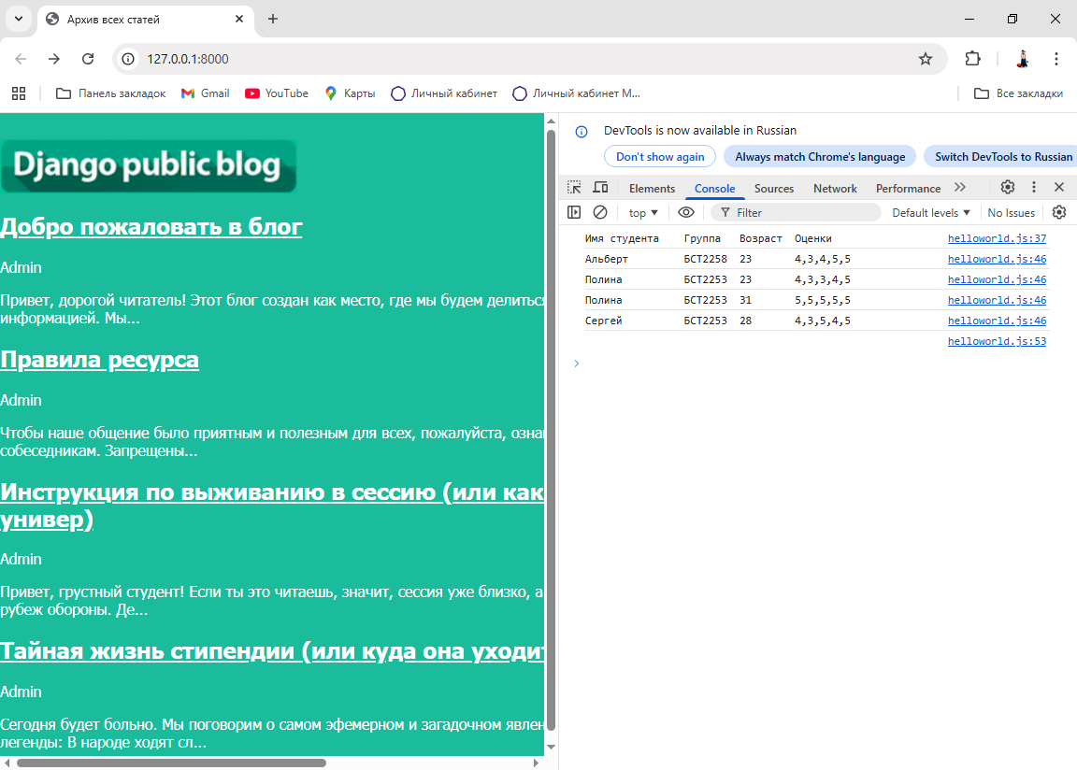
Рисунок 9. Режим разработчика
Далее напишем функцию, которая фильтрует студентов по группе. Функция должна возвращать только тех студентов, что учатся в указанной группе (Рисунок 10). Посмотрим в режиме разработчика (Рисунок 11).
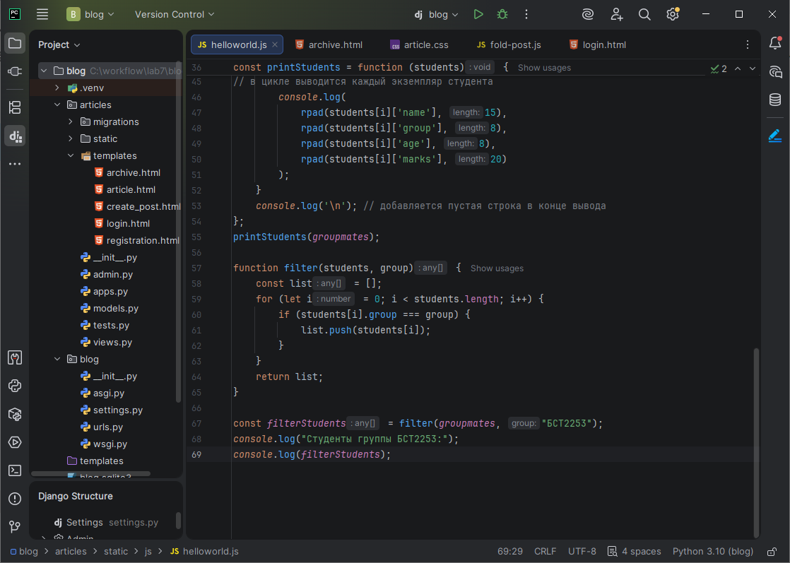
Рисунок 10. Функция для фильтрации студентов
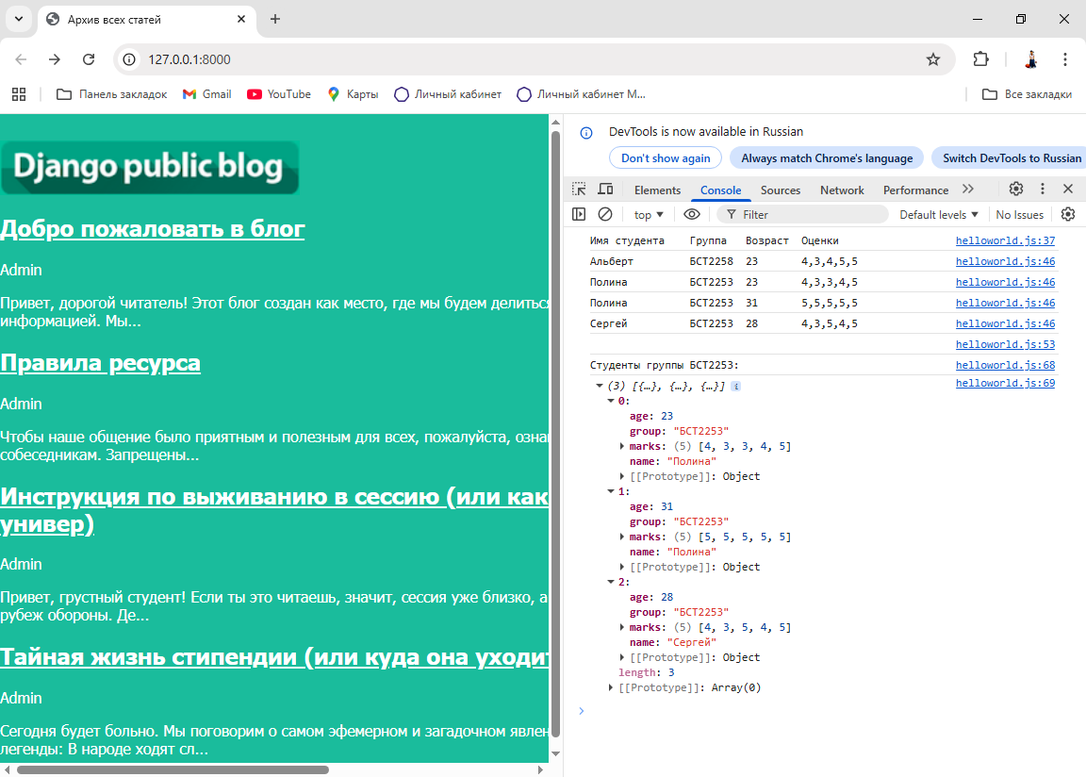
Рисунок 11. Фильтрация студентов по группе БСТ2253
Теперь добавим к нашей странице возможность скрывать информацию по каждому посту после нажатия на клавишу «Свернуть». При нажатии на кнопку «Свернуть» у статьи должны скрывать имя автора, время создания и цитата, а текст самой кнопки должен сменить с «Свернуть» на «Развернуть».
Для этого добавим к каждой статье в html-разметку кнопку «Свернуть». Класс кнопки fold button (Рисунок 12). Теперь она есть на странице всех записей (Рисунок 13). В папке js создадим файл fold-post.js, в который запишем функцию, которая будет вызываться каждый раз, как пользователь кликает по кнопке, и выводить в консоль сообщение (Рисунок 14). Сначала у глобальной переменной document вызывается метод getElementsByClassName, который ищет по структуре DOM все элементы с указанным классом и возвращает их массив. Затем остается лишь в цикле for пройтись по всем элементам этого массива и каждому элементу добавить обработчик события “click” с помощью метода addEventListener, который принимает два аргумента: название события и функцию, которая будет при каждом событии вызываться.
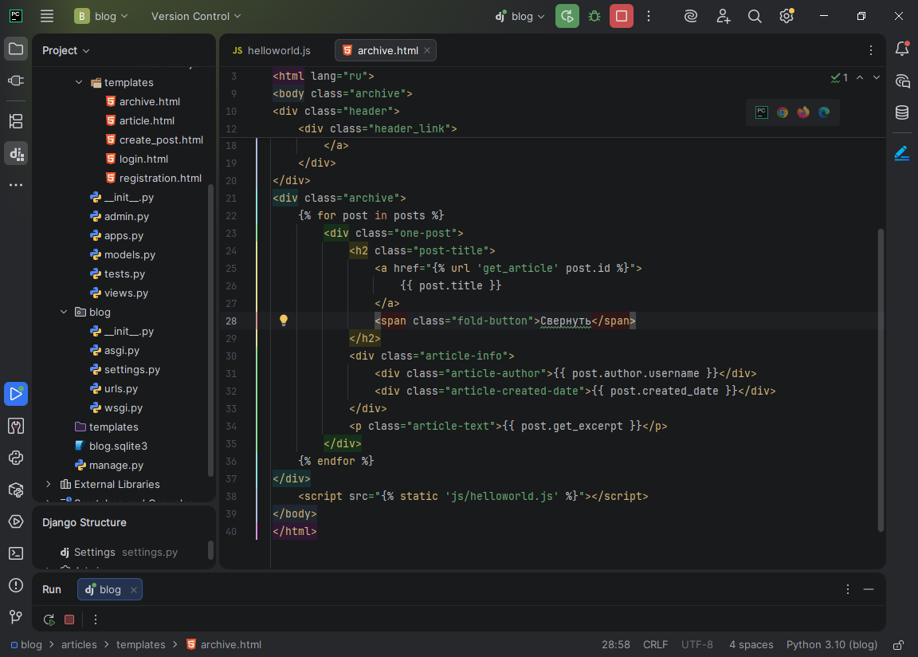
Рисунок 12. Добавление кнопки «Свернуть» в html-разметку
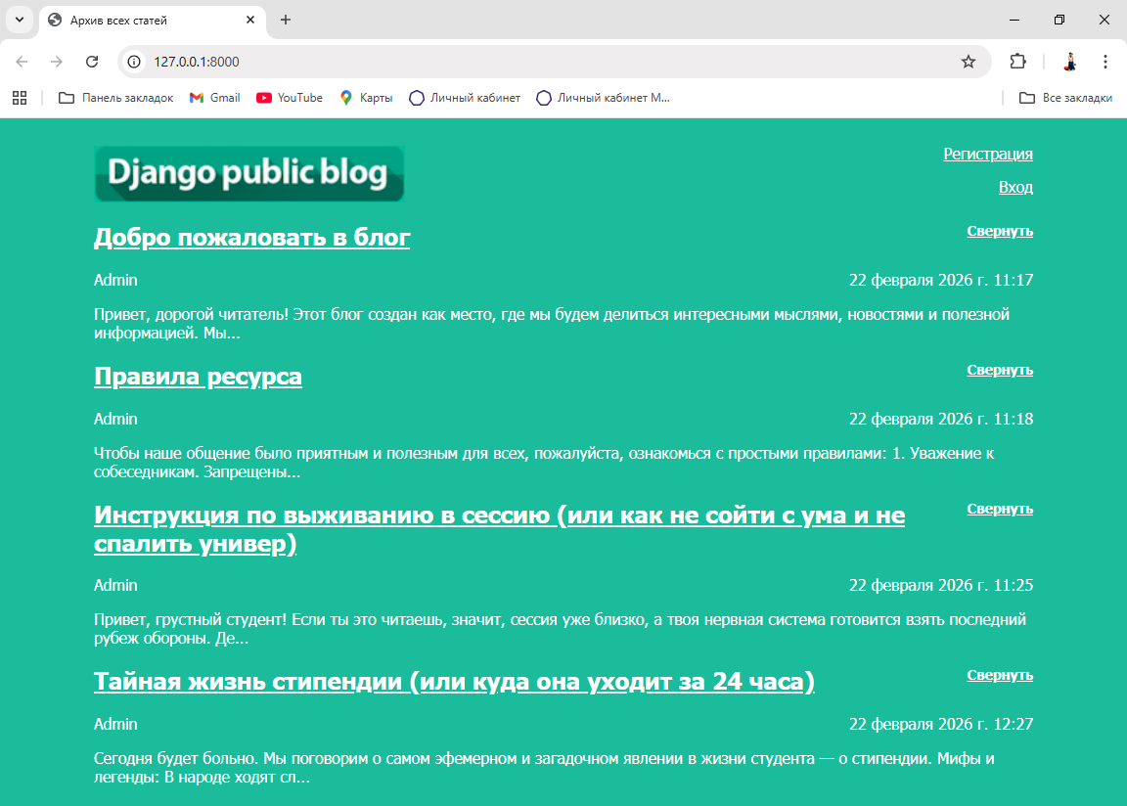
Рисунок 13. Страница всех записей
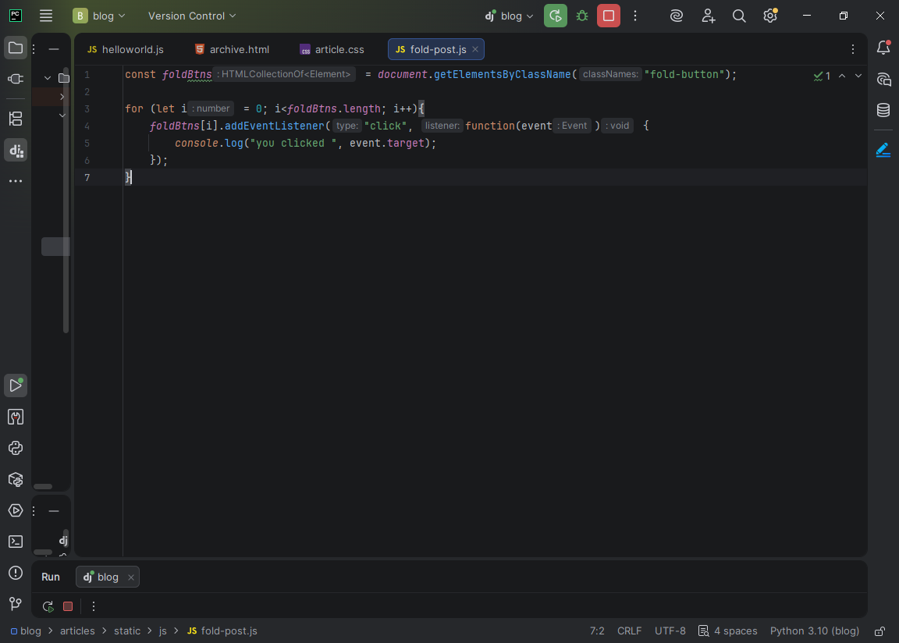
Рисунок 14. Функция, которая вызываться каждый раз, как пользователь кликает по кнопке
Теперь с помощью панели разработки в Google Chrome поставьте точку останова (breakpoint) на 5-ой строке (Рисунок 15). Затем кликнем по кнопке «Свернуть», чтобы запустить этот участок кода. Исполняемый код остановится на пятой строке, подсветив её синим цветом и затемнив весь остальной экран страницы (Рисунок 16).
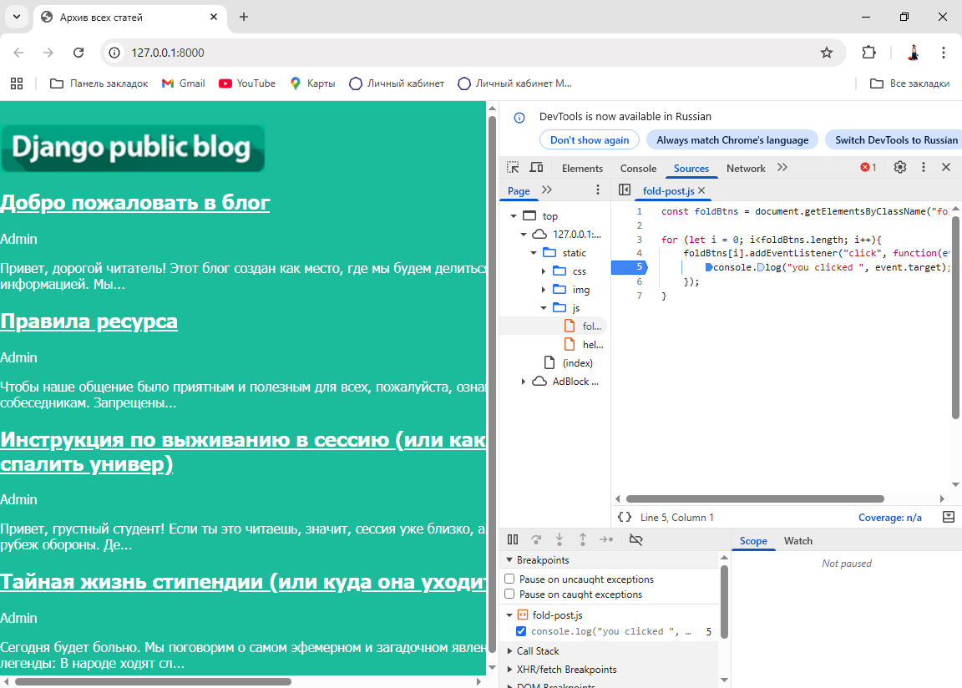
Рисунок 15. Точка останова
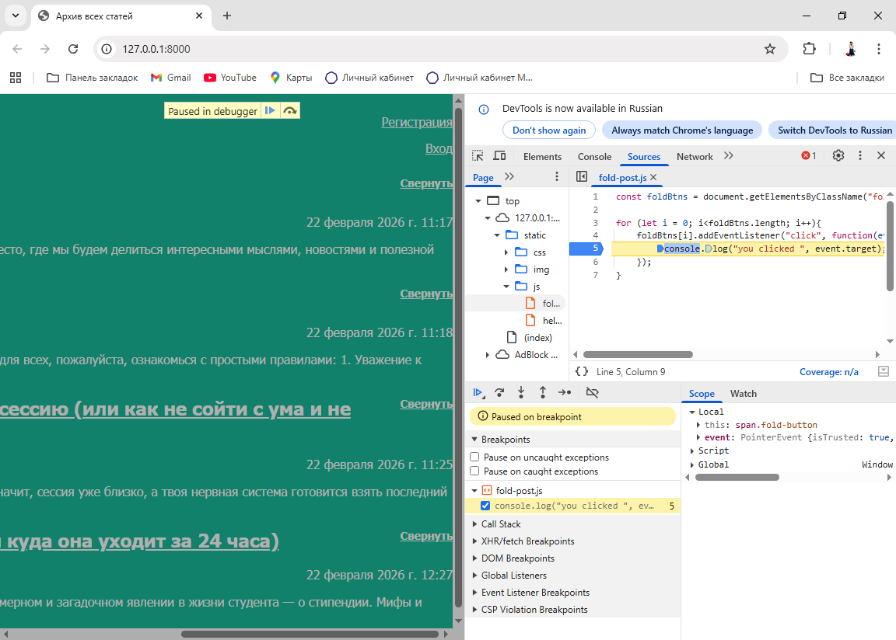
Рисунок 16. Режим отладки
Теперь напишем функцию обработчик, которая будет реализовывать исчезновение и появление информации о статье с помощью css-классов. Для этого класс folded добавим родительскому элементу с классом one-post (Рисунок 17), а в css добавим правила для скрытия элементов внутри поста с классом folded (Рисунок 18). Проверим на странице всех статей (Рисунок 19 – 20).
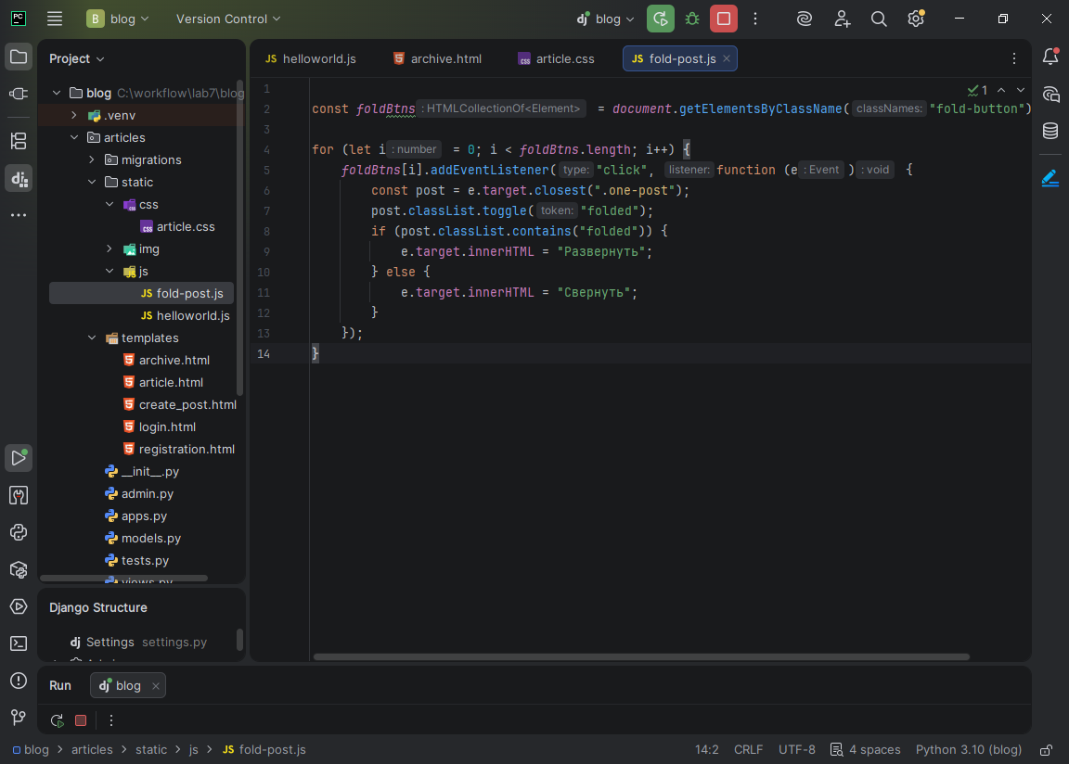
Рисунок 17. Функция обработчик
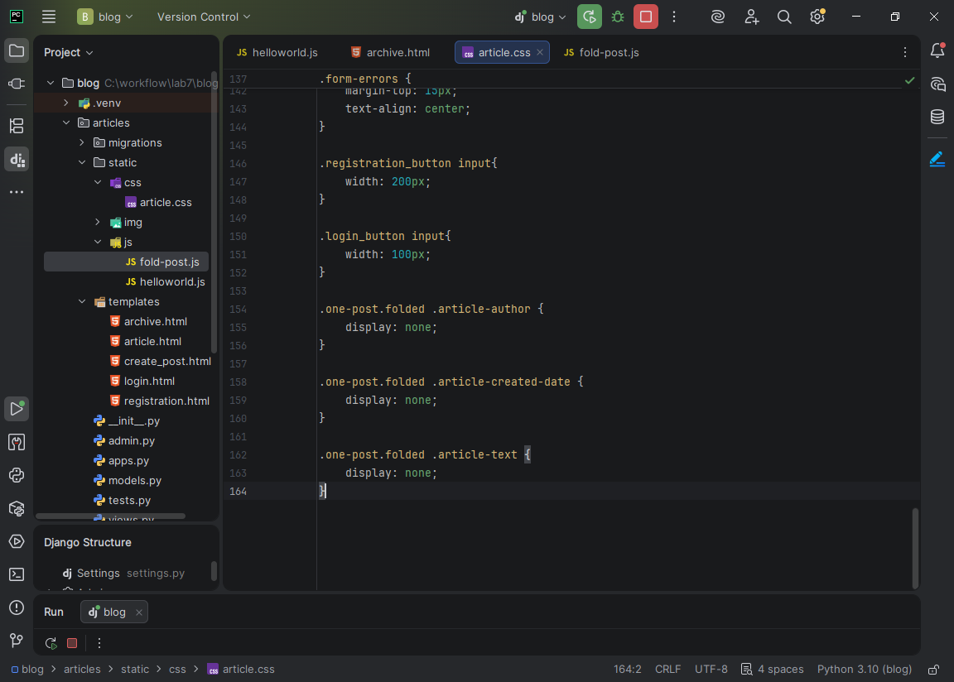
Рисунок 18. Правила для скрытия элементов внутри поста
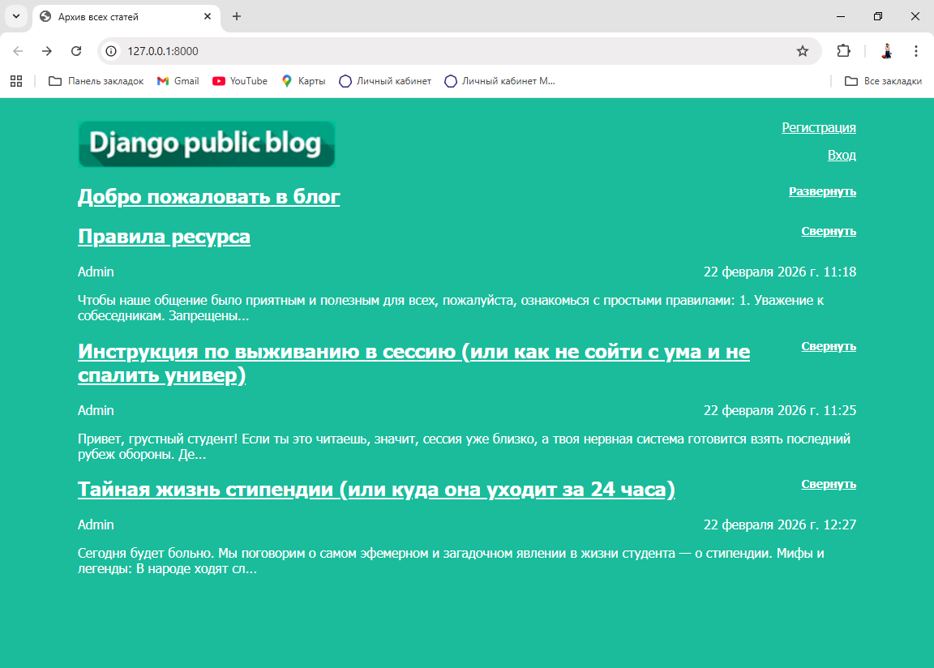
Рисунок 19. Работа кнопки «Свернуть»
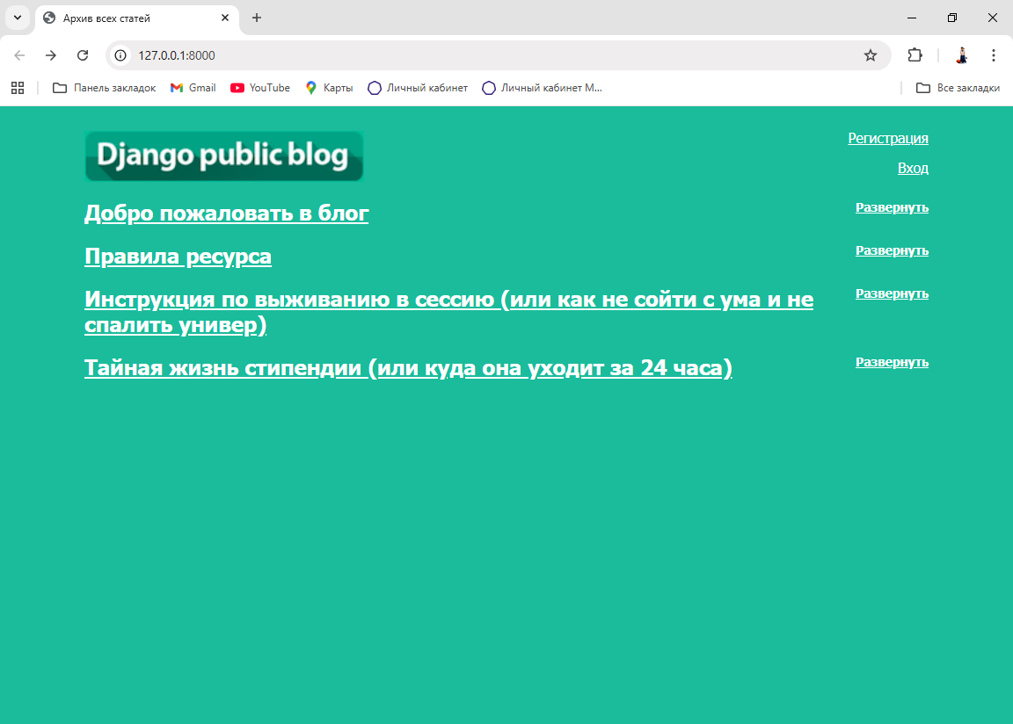
Рисунок 20. Работа кнопки «Свернуть»

